**Lesson 08**

**Foranx**

**Menu, Version, Enquiry, Tab**

***XXX – идентификатор студента:***

***Корпоративные клиенты* – *клиенты у которых* *SECTOR = 2001, ACCOUNT.OFFICER = 61, TARGET = 1***

***Корпоративные счета(счета корпоративных клиентов)* – *счета у которых CATEGORY* = 1001**

1. Разработайте TAB-приложение **XXX.CORP**

|  |  |
| --- | --- |
| Закладка | Назначение |
| New Customer | Вызов приложения **XXX.CORP.CUS** для добавления нового клиента |
| New Account | Вызов приложения **XXX.CORP.ACC** для добавления нового счета |
| Customers | Запрос **XXX.CORP.CUS** для отображения списка корпоративных клиентов, переход (из списка) на приложение **XXX.CORP.CUS** для корректировки выбранной записи |
| Accounts | Запрос **XXX.CORP.ACC** для отображения списка счетов корпоративных клиентов, переход на приложение **XXX.CORP.ACC** для корректировки выбранной записи, переход (из списка) на приложение **XXX.CORP.FT** для выполнения операции зачисления и списание денежных средств (как в практической работе № 6, п.1,13) |
| Funds transfer | Вызов приложения **XXX.CORP.FT** |

1. Разработайте приложение **XXX.CORP.CUS** (версия **CUSTOMER,XXX.CORP**), предназначенное для работы с файлом **СUSTOMER** и позволяющее работать корпоративными клиентами

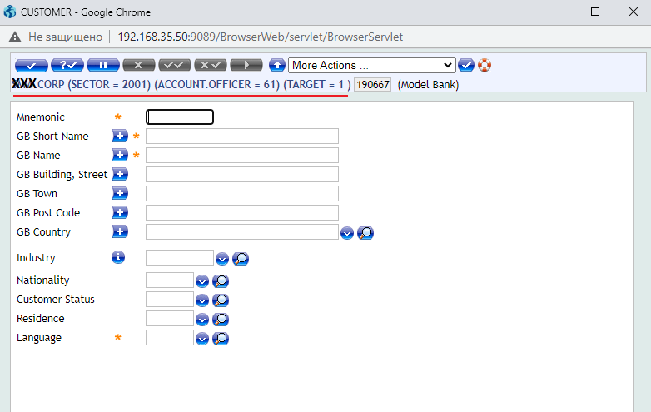

Значения полей должны устанавливаться автоматически

***SECTOR = 2001, ACCOUNT.OFFICER = 61, TARGET = 1.***

Все запросы, выполняемые в рамках приложения **XXX.CORP.CUS** должны отображать только корпоративных клиентов.

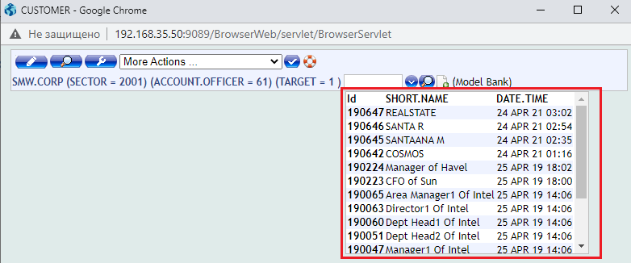

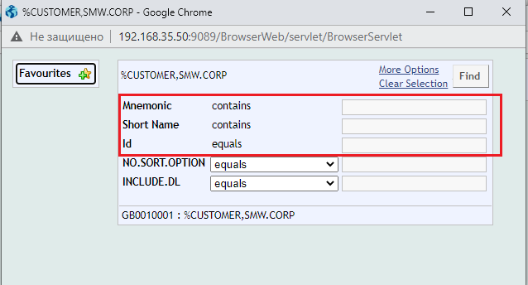

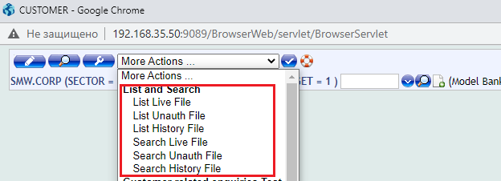

В результатах поиска записи должны отображаться отсортированными по ID в порядке убывания

В списке ***Favorites*** не зависимо от пользователя должны находиться следующие клиенты

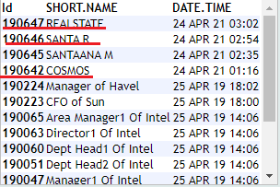

1. Разработайте приложение **XXX.CORP.ACC** (версия **ACCOUNT,XXX.CORP**), предназначенное для работы с файлом **ACCOUNT** и позволяющее работать корпоративными счетами

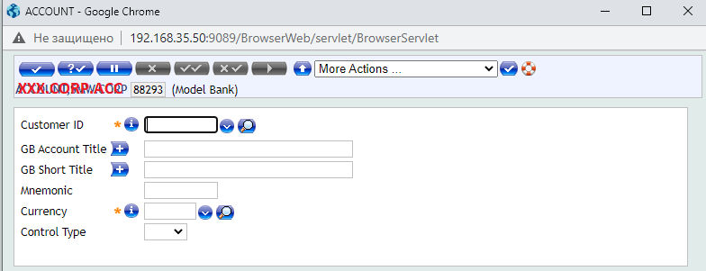

Значения поля ***CATEGORY* = 1001** должно устанавливаться автоматически.

Все запросы (LIVE, HIS, NAU), выполняемые в рамках приложения **XXX.CORP.ACC** должны отображать только корпоративные счета.

В списке ***Favorites*** не зависимо от пользователя должны находиться следующие счета

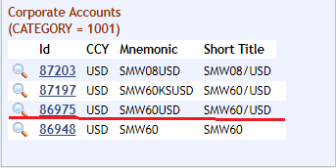

Добавьте поле **XXX.COMMENT** в файл **ACCOUNT.** Поле предназначено для ввода комментария для счета. Отобразите его в приложении.

1. Разработайте приложение **XXX.CORP.FT** (версия **FT,XXX.CORP**), предназначенное для работы с файлом **FUNDS.TRANSFER** и позволяющее выполнять переводы денежных средств.

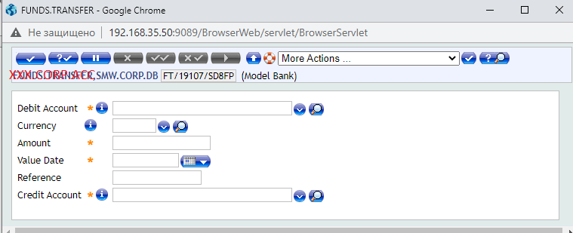

1. Разработайте меню, которое будет отображаться только для одного пользователя и должно содержать пункты
   1. Для вызова TAB-приложения **XXX.CORP.**
   2. Для вызова приложения **XXX.CORP.CUS**.
   3. Для вызова приложения **XXX.CORP.ACC.**
   4. Для вызова приложения **XXX.CORP.FT.**

1. **КОНЕЦ**